

**滨江学院**

课 程 实 践

SOCKET编程实现聊天程序

报

告

学年学期 2020-2021学年第一学期

课程名称 计算机网络实践

院 系 计算机学院

专 业 软件工程

姓 名 毛济洲

指导教师 朱节中

**二Ｏ二一 年 一 月 一 日**

# 一、课程实践完成情况概述

初步完成基于c++的SOCKET编程实现的聊天程序，使用Win32 Socket 函数实现聊天程序，能相互对发文本消息，由服务器端和客户端组成。

# 二、课程实践内容的实践报告

## 实践目的

（1）掌握网络应用程序的开发方法；

（2）掌握Client/ Server结构软件的设计与开发方法

（3）掌握Socket机制的工作原理

## 实践内容及过程

### 设计内容

使用Win32 Socket 函数实现聊天程序：能相互对发文本消息。

### 设计过程

1. 下载安装visual studio2019
2. 安装开发环境
3. 进行代码编写
4. 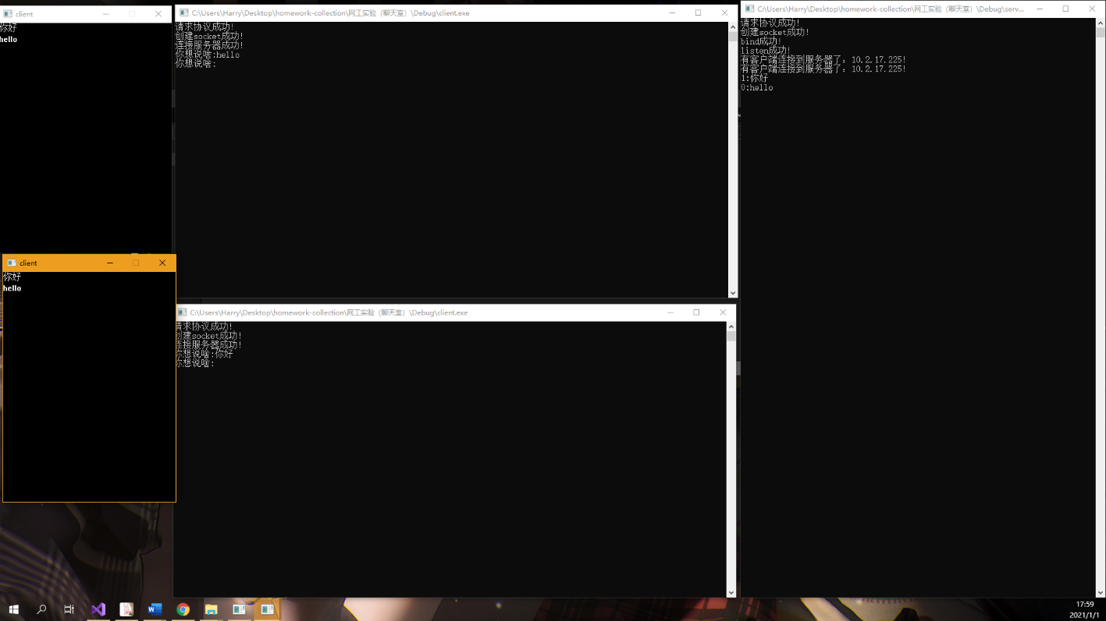调试运行

# 三、项目报告

## 问题陈述

通过TCP,Socket实现多对一的局域网聊天室可以实现多个客户端连接服务器，服务器接收到信息就会把信息广播到所有的客户端

## 背景知识

1.阅读教材关于TCP/IP协议和Socket的相关内容；

2.阅读WinSock编程指南；

3.熟悉C++ 语言

4.会使用visual studio进行编程

5.了解网络编程

## 动机

1、对“聊天室”概要设计的阶段任务成果形成文档，以便阶段验收、评审，最终的文档验收。

2、对需求阶段的文档再次确认过程，对前一阶段需求没有做充分或错误的提出修改。

3、明确整个系统的功能框架和数据库结构，为下一阶段的详细设计、编码、和测试提供参考依据。

4、明确编码规范和命名规范，统一程序界面。

## 实现语言

使用C++通过Visual Studio 2019进行win32开发

服务器操作系统：Windows10

客户端操作系统：Windows10

## 所作的工作

1. 进行项目规划
2. 对项目进行分析
3. 编写源代码
4. 进行调试、纠错
5. 生成exe文件

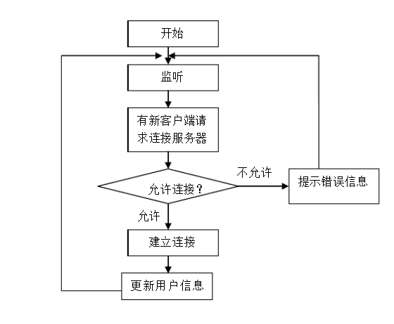 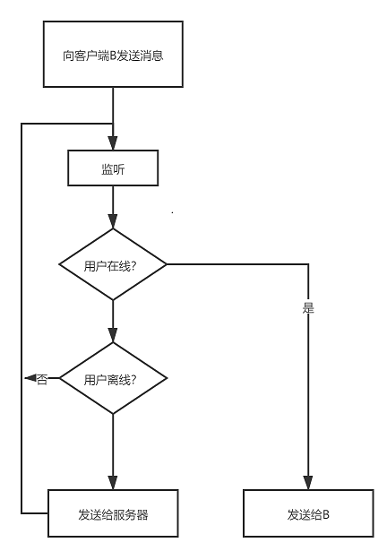

## 系统描述

在同一主机上、局域网内、互联网上进行文字聊天，windows操作系统上用TCP协议

客户端和服务器之间通信

多客户端通信：

1.服务器要接收多个客户端的连接

2.多线程来解决多客户端通信问题

2.1 有客户端连接到服务器，启动一个线程来和这个客户端通信

2.2 线程里：

2.2.1 接收客户端发来的数据

2.2.2 把数据广播给当前连接到服务器的所有客户端

## 源码

### 服务器端：

#include <stdio.h>

#include <windows.h>

#pragma comment(lib, "ws2_32.lib")

SOCKADDR_IN cAddr = { 0 };

int len = sizeof cAddr;

SOCKET clientSocket[1024];

int count = 0;

void tongxin(int idx) {

char buff[1024];

int r;

while (1) {

r = recv(clientSocket[idx], buff, 1023, NULL);

if (r > 0) {

buff[r] = 0;

printf("%d:%s\n", idx, buff);

//广播数据

for (int i = 0; i < count; i++) {

send(clientSocket[i], buff, strlen(buff), NULL);

}

}

}

}

int main() {

//1 请求协议版本

WSADATA wsaData;

WSAStartup(MAKEWORD(2, 2), &wsaData);

if (LOBYTE(wsaData.wVersion) != 2 ||

HIBYTE(wsaData.wVersion) != 2) {

printf("请求协议版本失败!\n");

return -1;

}

printf("请求协议成功!\n");

//2 创建socket

SOCKET serverSocket = socket(AF_INET, SOCK_STREAM, IPPROTO_TCP);

if (SOCKET_ERROR == serverSocket) {

printf("创建socket失败!\n");

WSACleanup();

return -2;

}

printf("创建socket成功!\n");

//3 创建协议地址族

SOCKADDR_IN addr = { 0 };

addr.sin_family = AF_INET;//协议版本

addr.sin_addr.S_un.S_addr = inet_addr("10.2.17.225");//用自己的ip

addr.sin_port = htons(10086);//0 - 65535 10000左右

//os内核 和其他程序 会占用掉一些端口

//4 绑定

int r = bind(serverSocket, (sockaddr*)&addr, sizeof addr);

if (-1 == r) {

printf("bind失败!\n");

closesocket(serverSocket);

WSACleanup();

return -2;

}

printf("bind成功!\n");

//5 监听

r = listen(serverSocket, 10);

if (-1 == r) {

printf("listen失败!\n");

closesocket(serverSocket);

WSACleanup();

return -2;

}

printf("listen成功!\n");

//6 等待客户端连接 阻塞 尾生抱柱

//客户端协议地址族

while (1) {

clientSocket[count] = accept(serverSocket, (sockaddr*)&cAddr, &len);

if (SOCKET_ERROR == clientSocket[count]) {

printf("服务器宕机了!\n");

//8 关闭socket

closesocket(serverSocket);

//9 清除协议信息

WSACleanup();

return -2;

}

printf("有客户端连接到服务器了：%s!\n", inet_ntoa(cAddr.sin_addr));

CreateThread(NULL, NULL, (LPTHREAD_START_ROUTINE)tongxin,

(char*)count, NULL, NULL);

count++;

}

return 0;

}

### 客户端：

#include <stdio.h>

#pragma warning(disable:4996)

//#include <windows.h>

#include <graphics.h> //easyX

#pragma comment(lib, "ws2_32.lib")

SOCKET clientSocket;

HWND hWnd;

int count = 0;

void jieshou() {

char recvBuff[1024];

int r;

while (1) {

r = recv(clientSocket, recvBuff, 1023, NULL);

if (r > 0) {

recvBuff[r] = 0;

outtextxy(0, count * 20, recvBuff);

count++;

}

}

}

int main() {

//初始化界面

hWnd = initgraph(300, 400, SHOWCONSOLE);

//1 请求协议版本

WSADATA wsaData;

WSAStartup(MAKEWORD(2, 2), &wsaData);

if (LOBYTE(wsaData.wVersion) != 2 ||

HIBYTE(wsaData.wVersion) != 2) {

printf("请求协议版本失败!\n");

return -1;

}

printf("请求协议成功!\n");

//2 创建socket

clientSocket = socket(AF_INET, SOCK_STREAM, IPPROTO_TCP);

if (SOCKET_ERROR == clientSocket) {

printf("创建socket失败!\n");

WSACleanup();

return -2;

}

printf("创建socket成功!\n");

//3 获取服务器协议地址族

SOCKADDR_IN addr = { 0 };

addr.sin_family = AF_INET;//协议版本

addr.sin_addr.S_un.S_addr = inet_addr("10.2.17.225");//用自己的ip

addr.sin_port = htons(10086);//0 - 65535 10000左右

//os内核 和其他程序 会占用掉一些端口 80 23

//4 连接服务器

int r = connect(clientSocket, (sockaddr*)&addr, sizeof addr);

if (r == -1) {

printf("连接服务器失败!\n");

return -1;

}

printf("连接服务器成功!\n");

//5 通信

char buff[1024] = { 0 };

CreateThread(NULL, NULL,

(LPTHREAD_START_ROUTINE)jieshou,

NULL, NULL, NULL);

while (1) {

memset(buff, 0, 1024);

printf("你想说啥:");

scanf("%s", buff);

send(clientSocket, buff, strlen(buff), NULL);

}

return 0;

}

## 打算进行的工作或改进

1. 改进用户界面
2. 添加发送接收图片、语音功能
3. 优化代码

# 四、课程实践总结

通过这次聊天程序的编写，基本上了解了socket的CS构架原理，通信流程也清楚了，体会了TCP/IP连接的稳定性，学会了WinSock编程。  
今后的工作就是增加多线程处理，添加多个用户，实现真正的多人聊天。同时可以增加的功能就是文件互传，语音和视频聊天。  
还有一个问题就是优化代码，提高执行效率，使用更强的容错处理。